TAGEBUCH
Trainingslager in Kirnberg an der Mank
25.8. – 1.9.2007

Samstag 25.8.2007:

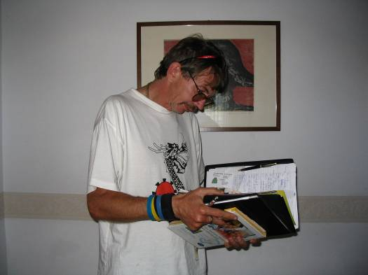
Die Ankunft war zwischen 14:00 und 15:30 geplant. Wir waren bereits um 13:45 da und sehr überrascht, dass wir nicht die ersten waren.

Alfred lief uns total aufgelöst über den Weg. Offensichtlich hatte er irgendein Problem mit der Zimmereinteilung und irrte planlos durch die Gegend.

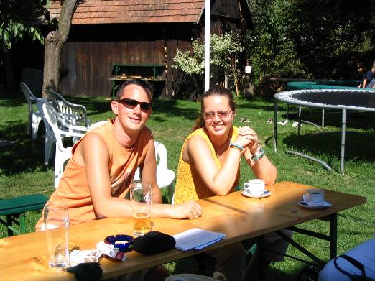

Wir hielten also Abstand und machten es uns mit den Eltern gemütlich. Außerdem mussten Bigi und ich ja auch diverse Anweisungen der Eltern entgegen nehmen und die E-Cards einsammeln. Zum Glück haben wir keine Einzige davon gebraucht.

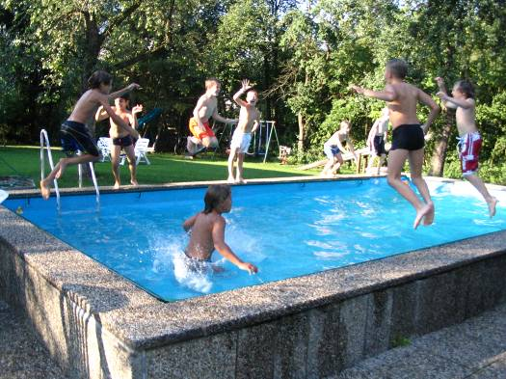
Nachdem alle ihre Zimmer bezogen hatten und die Eltern den Heimweg angetreten hatten, machten sich die Mannschaften bereit für die erste Trainingseinheit. Danach hatten alle noch viel Spaß beim Schwimmen.
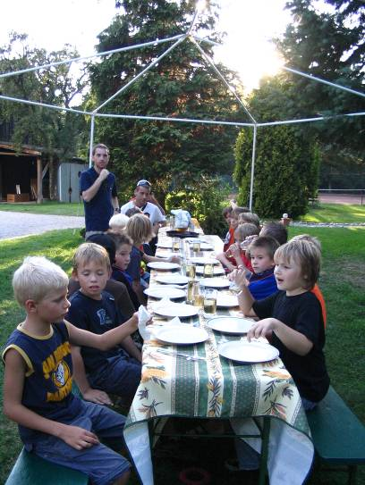

Zum ersten Abendessen gab es Berner Würstel mit Pommes Frittes und als Alternative dazu Chili con Carne und da das Wetter so schön war, haben wir im Garten gegessen.

Als wir so gegen 21:30 unsere Gute-Nacht-Runde durch die Zimmer machten, fantasierten einige Kinder aus der U10 von Geistern und Einbrechern. Diese Geschichten kursierten bereits beim letzten Trainingslager, aber diesmal haben wir es geschafft, sie gleich wieder abzustellen.

Sonntag, 26.8.2007:

8:30 Frühstück, anschließend Training.
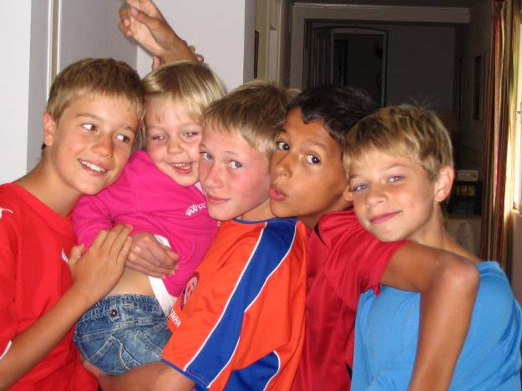
Beim Frühstück erfuhren wir, dass die Schwiegertochter des Hauses in der Nacht ins Krankenhaus kam und kurz darauf der kleine Stefan Lentsch geboren wurde. Die „große“ Schwester Verena - der Liebling aller Burschen – war sehr stolz endlich einen Bruder zu haben.

Zum Mittagessen gab es Fritattensuppe, Wiener Schnitzel mit Salat und als Nachtisch eine Joghurt-Himbeer-Schnitte.

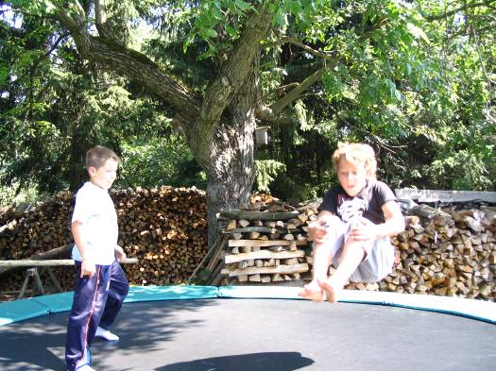
Statt der Mittagsruhe tobten sich die Kids im Garten aus bevor sie zur zweiten Trainingseinheit des Tages gingen.

Die U12 hatte an diesem Tag zwei Testspiele hintereinander. Das erste gegen die U14 von Scheibbs und das zweite gegen die U11 ebenfalls von Scheibbs. Während sie sich beim ersten Match noch sehr tapfer gegen die viel größeren Gegner schlugen und nur 0:2 verloren, war das zweite Match offensichtlich zu viel an einem Tag. Außerdem waren die Kids aufgrund der guten Leistung im ersten Spiel etwas überheblich. Dieses Match verloren unsere Jungs 2:4. Da Alfred das nicht auf sich sitzen lassen wollte, hatte er für Freitag ein Revanchespiel ausgemacht.
Die Anlage in Scheibbs ist sehr schön und zum Abschluss gab es Gratis-Eis für alle Jungs.
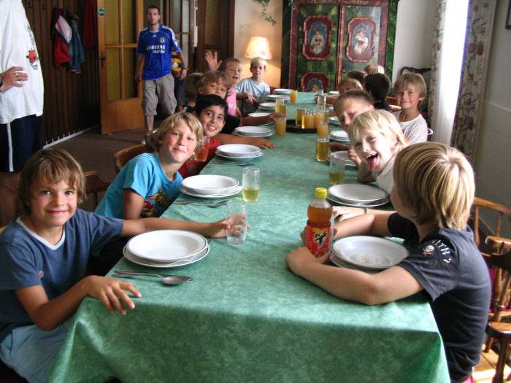
Zum Abendessen bei Fam. Lentsch gab es diesmal kaltes Buffet.
Die Auswahl war echt super. Es gab Wurst, Schinken, Käse, Lachs, Gemüsemajo, Sulz, Melone, Weintrauben, Gebäck,……
Da war wirklich für jeden Geschmack was dabei.

Montag, 27.8.2007:
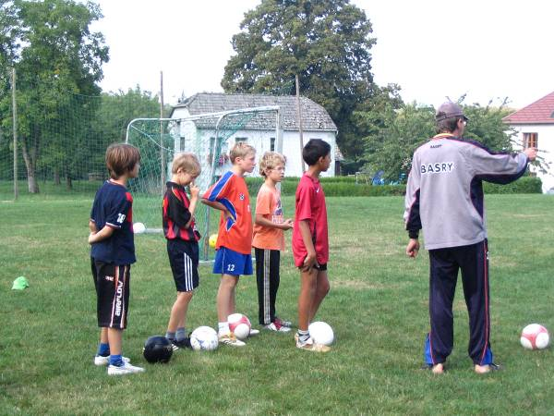
Der Vormittag verlief wie immer, nach dem Frühstück machten sich die Jungs auf zum Training.

Zum Mittagessen gab es diesmal Gemüsesuppe, Rindschnitzel mit Teigwaren und als Nachspeise Eis.

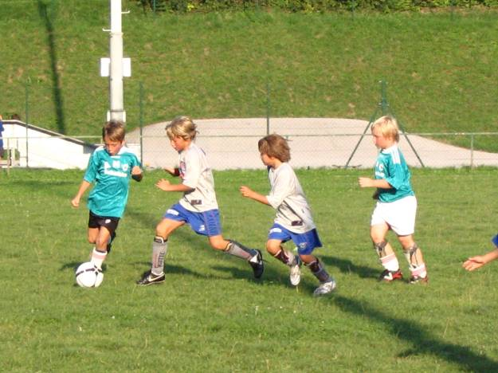
Nach dem Essen jagte Alfred seine Mannschaft auf den „Solchinger-Berg“. Bereits im letzen Sommer durften sich die Kids auf diesen Berg hinaufquälen und da Bernhard Solchinger immer der Schnellste war und ist, haben die Kinder diese Laufstrecke nach ihm benannt.

An diesem Tag gab es gleich zwei Testspiele.
Die U9 spielte gegen Scheibbs und gewann 8:1. Leider mussten sie auf dem Trainingsplatz spielen, da der Hauptplatz gerade hergerichtet wurde. Gegen diesen Trainingsplatz ist ja Kritzendorf noch traumhaft. Dafür gab es auch heute Gratis-Eis für alle!

Gleichzeitig spielte die U12 in Kirnberg gegen eine gemischte Mannschaft aus Kirnberg und Mank. Auch sie gewannen dieses Match und zwar 4:0.
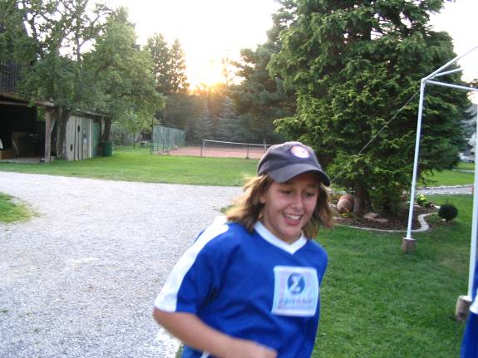
Als die U12 von diesem Match Heim kam, riefen alle gemeinsam „Tamy hat ein Tor geschossen!“. Es war echt schön, wie sich alle Burschen mit ihr gefreut haben.

Leider gab es heute auch die erste Trainingsverletzung von Phillip Schober, doch Alfred unser „Wunderheiler“ machte es wieder gut!

Zum Abendesse gab es Schinkenfleckerl und/oder Baguette mit Schinken und Käse. Frau Lentsch war zum Glück immer sehr flexibel, da wir einen Vegetarier, einen Milch-Allergiker und einen der kein Schweinefleisch ist dabei hatten war das auch notwendig. Für die gab es dann Käsetoast, Putenfleisch, usw.

Da es abends immer ziemlich lange gedauert hat, bis alle eingeschlafen waren, haben Bigi und ich beschlossen, ab sofort Gute-Nacht-Geschichten vorzulesen.
Christophers Zimmerkollegen hatten anscheinend was dagegen, dass er um ca. 23:00 schon schlief und schütteten Wasser in sein Bett. Er war natürlich ziemlich wütend, schnappte sein Bettzeug und schlief im Zimmer seiner Eltern am Fußboden. Am nächsten Tag haben sich die Wogen aber wieder geglättet und Chris ist wieder in sein Zimmer zurückgekehrt.
Dienstag, 28.8.2007:

Der Vormittag verlief wie gewohnt mit der ersten Trainingseinheit des Tages.

Zum Mittagessen gab es Buchstabensuppe, Kotelette mit Schwammerlsoße, dazu Gnocchi und als Dessert Bananenschnitte. Da ja viele Kinder - vor allem die kleineren – keine Schwammerl mögen, hat Frau Lentsch einen Teil der Soße püriert und so haben alle - teilweise ohne ihr Wissen – Schwammerlsoße gegessen.
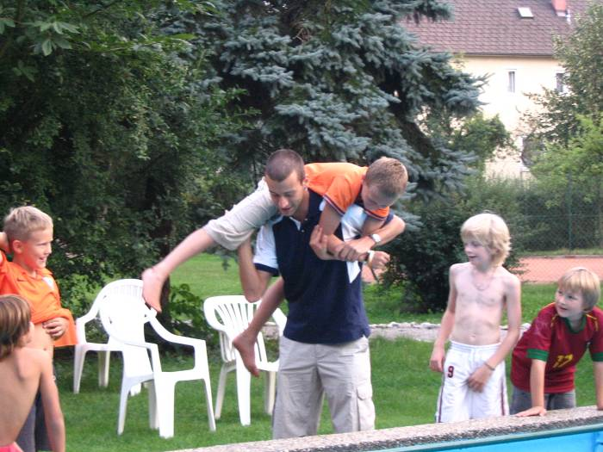
Nach dem Essen gab es großen Tumult beim Schwimmbecken. Offensichtlich war das Wasser so kalt, dass einige meinten, man muss samt Kleidung schwimmen gehen. Ich bin mir nur nicht sicher, ob das immer so ganz freiwillig war ;)
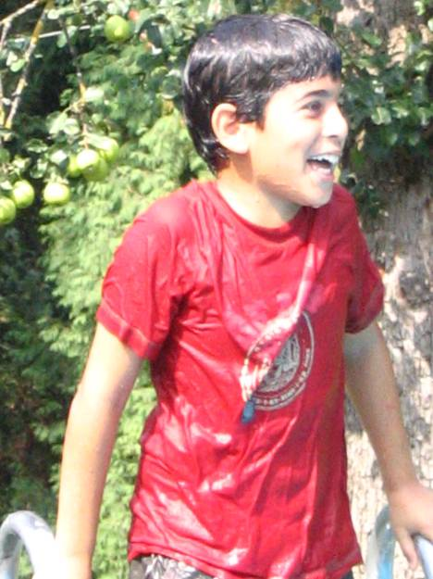

Ich denke in diesem Fall sagen die Bilder
mehr als tausend Worte.
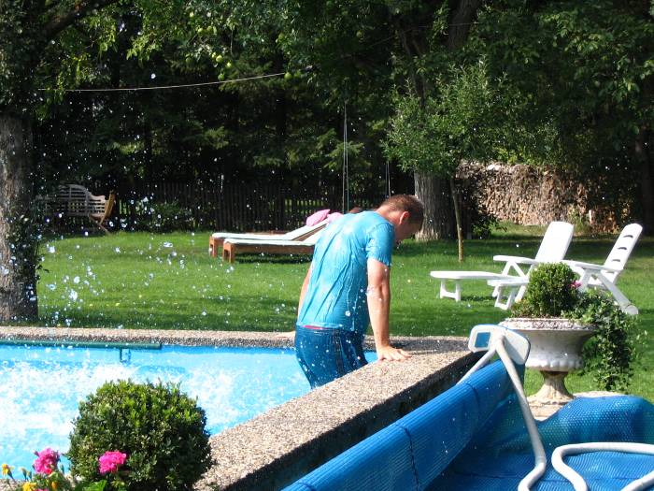

Auch Marco hat’s erwischt!

Die U12 spielte gegen St. Leonhard und gewann 4:0.
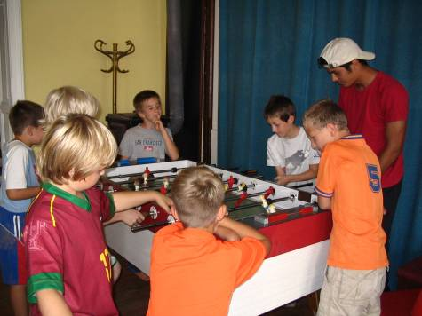
Die U10 veranstaltete am Nachmittag statt des Trainings ein Tischfußballturnier.

Abends wurde im Garten gegrillt. Es gab Würstel, Fleisch, Gemüse und Salat.

Anschließend schauten sich die Kids die
„7 Zwerge“ an.

Danach „durften“ Bigi und ich wieder vorlesen. Es war ziemlich anstrengend, denn alle wollten dasselbe Buch und somit las ich jeden Abend 5x das gleiche Kapitel eines Buches.
Mittwoch, 29.8.2007:

Andreas und Alex sind da! Großer Jubel bricht aus, als die Skrabals beim Frühstück erscheinen. Leider nur für eine Nacht. Morgen Abend müssen sie leider wieder abreisen, da Andreas keinen Urlaub bekommen hat.

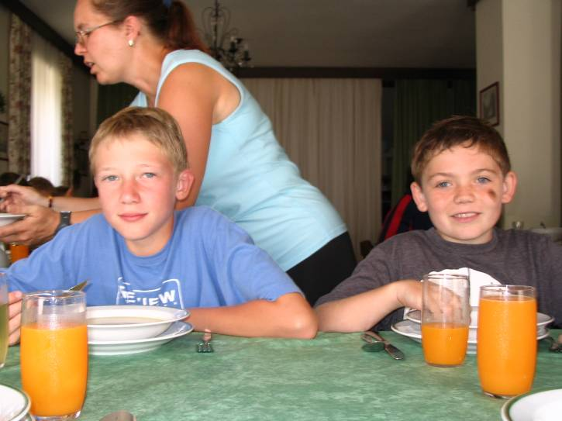
Das Wetter ist trüb, doch noch regnet es nicht. Somit beschließen Bigi und ich nach Mank zu fahren und dort auf einem gekennzeichneten Wanderweg zu walken. Tja, leider war dieser nicht ganz so toll gekennzeichnet und irgendwann standen wir mitten im Wald und wussten nicht mehr wo wir waren. Außerdem hatte es mittlerweile ziemlich stark zu regnen begonnen und wir wurden bis auf die Haut nass. Wir hatten uns eine Route ausgesucht für die wir ca. 1 Stunde gebraucht hätten, bis wir dann wieder zurückgefunden hatten waren über 2 Stunden vergangen und wir verspäteten uns zum Mittagessen.

Zu diesem gab es Schwammerlsuppe, Putenschnitzel mit Gemüsereis und als Nachspeise Obstsalat.

Die U10 spielte am Nachmittag gegen Mank und gewann 6:5.

Die U12 spielte gegen Rabenstein und gewann 9:0. Tamara gab bei diesem Match ihr Debüt im Tor. Und wieder freuten sich alle Jungs mit ihr.

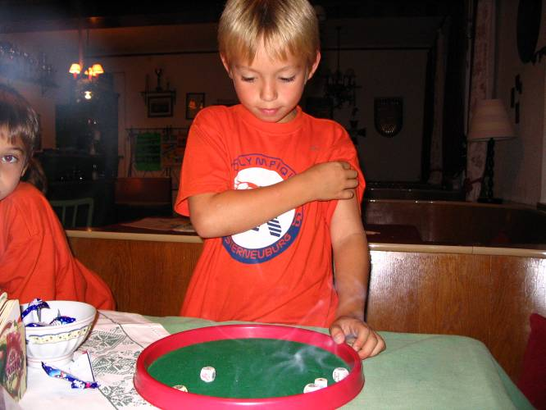

Da Patrick beim Match der U10 zuschauen wollte und Bigi nach Rabenstein fahren musste, verbrachte ich einen Spielnachmittag mit der U9.
Zuerst spielten wir Fußballtennis, danach Kinder-Trivial-Pursuit und anschließend Würfelpoker.

Zum Abendessen gab es Spagetti und Lasagne.

Dann durften sich die Kids die erste Halbzeit von Zagreb gegen Bremen anschauen. Bzw. die „Großen“ durften auch die zweite Halbzeit sehen. Als Bremen gewinnt gibt es eine Runde „Mitleid für Marco“ – der ja aus Kroatien stammt – „Huuuu!!!“

Donnerstag, 30.8.2007:
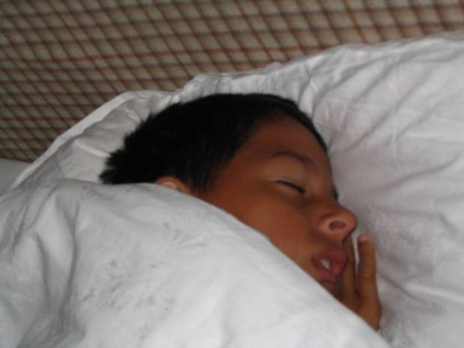
Es regnet! Und wahrscheinlich ist das Wetter schuld, das einige so gar nicht aus dem Bett wollen.

Die U9 weicht in die Halle aus und spielt dort Tennis und Fußballtennis.

Die anderen beiden Mannschaften trainieren trotzdem im Freien. Die U12 ist wieder am „Solchinger-Berg“ und schaut, ob die Zeiten verbessert werden können. Bis jetzt haben fast alle Kids immer gemotzt wenn der Berglauf bevor stand. Doch nach diesem Vormittag kam Berni Seidelmann mit folgenden Worten zurück: „Ich finde den Berg jetzt richtig geil!“

Zum Mittagessen gibt es Speckknöderlsuppe, Grillhuhn mit Pommes Frittes und Schokokuchen mit Schlagobers.

Das geplante Match der U9 gegen Kirnberg wurde aufgrund des Regens leider abgesagt.
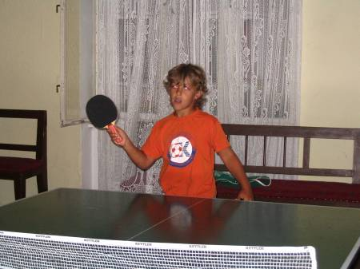
Die U12 veranstaltete am Nachmittag einen Ausdauerlauf von dem einige ziemlich erschöpft zurückkamen.

Doch auch für Regentage gibt es hier genug Beschäftigungsmöglichkeiten.

Zum Abendessen gibt es Spinat mit Rösti und Spiegelei dazu Augsburger und Leberkäse.

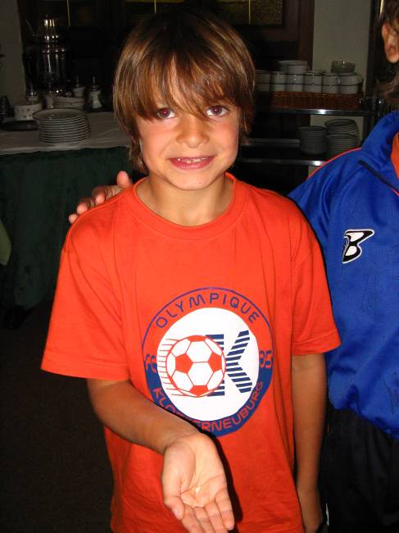
Abends gab es bei der U9 noch große Aufregung. Julian hat einen Zahn verloren!

Auch bei der U12 gab es noch Turbulenzen. Zwei der Jungs entdeckten unter ihrem Bett Spinnweben und somit wollten sie nicht mehr darin schlafen da sie Angst vor den Spinnen hatten. Der Endeffekt war, dass sie zu viert in einem Ehebett geschlafen haben. Zum Glück sind die Jungs alle sehr dünn, denn viel Platz hatten sie nicht!

Freitag, 31.8.2007:

Die Sonne scheint wieder!

Beim Frühstück werde ich mit einem Lied empfangen. Die Jungs der U9 und U10 singen „steht auf wenn ihr Grüne seid!“ Christian hat ihnen soeben gesagt, dass Rapid am Vorabend 5:0 gewonnen hat.

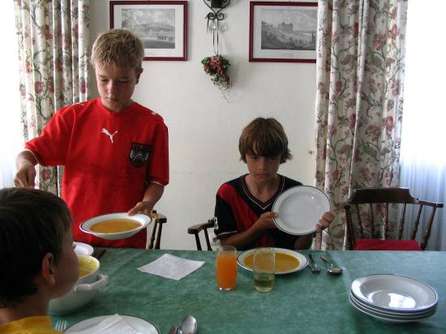
Zum Mittagessen gibt es Kürbissuppe, Fisch mit Salat und Apfelstrudel.

Nino war so hungrig, dass er nicht aufgepasst hat und sich die Suppe in den Fleischteller gefüllt hat. Dies sorgte natürlich für allgemeines Gelächter.

Am Nachmittag stellen Marco und Alfred im Garten einen Hindernislauf für die U12 auf. Es war sehr lustig den Kids dabei zuzusehen.

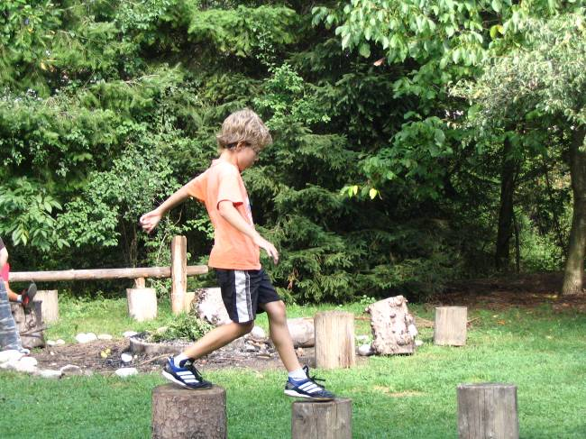

Leider gab es auch ein paar Tränen, weil manche extrem Ehrgeizig sind. Lange Zeit schaute es so aus, als ob dies auch zum „Solchinger-Lauf“ würde, aber Gregor war dann noch ein bisschen schneller!

Dann fuhren wir wieder nach Scheibbs. Die Revanche war fällig. Nach einer katastrophalen ersten Halbzeit und einer Standpauke von Alfred haben die Jungs dann doch noch gezeigt was in ihnen steckt und 3:1 gewonnen.
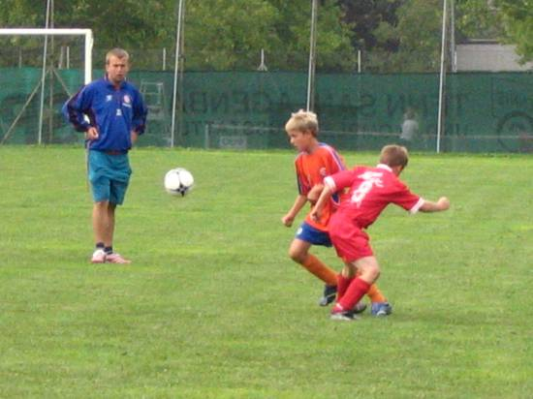
Nach Gulaschsuppe, Zwetschken- und Marillenknödel haben es sich fast alle bei Eragon vor dem Fernseher gemütlich gemacht.

An diesem Abend habe ich bis 23:30 vorgelesen, da die großen unbedingt noch ein weiteres Kapitel hören wollten.

Samstag, 1.9.2007:

Nach dem Frühstück heißt es einpacken für alle. Auch die Kleinen meistern diese Aufgabe super alleine! Natürlich finden wir noch das eine oder andere Stück, aber nicht nur bei den Kleinen.
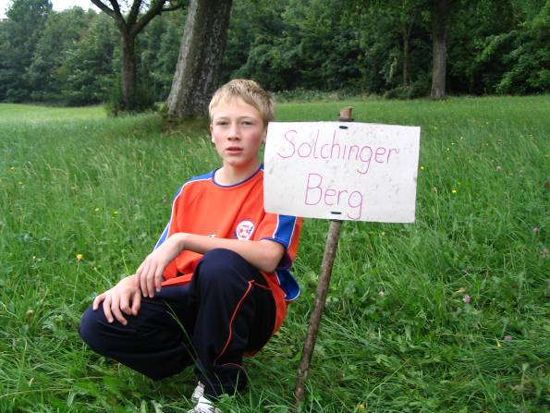
Alfred geht mit seiner Mannschaft zum Abschluss noch einmal auf den geliebten „Solchinger-Berg“.

Bigi hat als Abendbeschäftigung ein Schild für diesen Berg angefertigt, das die Jungs dann dort aufgestellt haben. Bin schon neugierig, ob es im nächsten Jahr immer noch dort steh.

Die U9 und die U10 lassen das Trainingslager mit „Evan allmächtig“ ausklingen.

Als Abschiedsessen gibt es Grießnockerlsuppe, Fleischlaibchen mit Kartoffelpüree und Eis.

Nach dem Mittagessen werden die Kids der Reihe nach abgeholt.

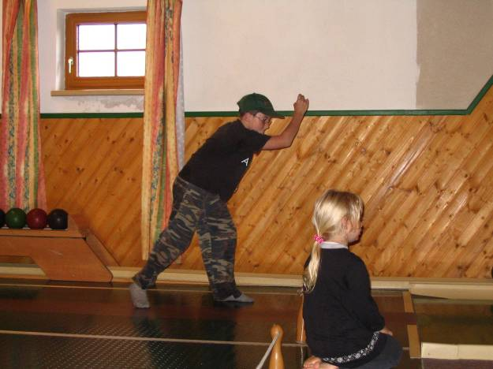
Ein Teil der U12 verbringt den Nachmittag noch bei der Kegelbahn der Fam. Lentsch.

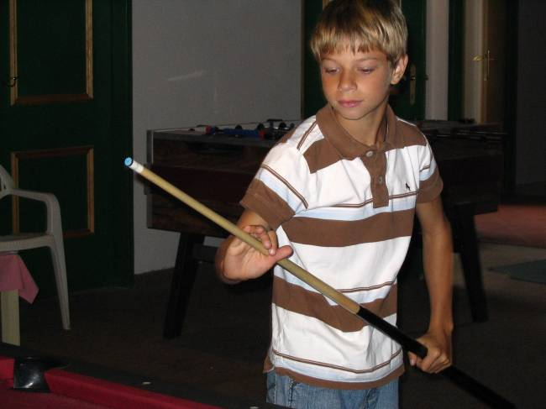
Auch ein Billard-Tisch steht dort zur Verfügung und wurde fleißig genützt.

So gegen 16:00 verließen dann auch die letzten das schöne Kirnberg an der Mank.

Während des Lagers habe ich alle Kids einzeln befragt was ihnen bei diesem Trainingslager besonders gut und was ihnen nicht gefallen hat.

Hier das Ergebnis:

U | Kind | Positiv | Negativ
U9 | Max | Alles Super! | -
U9 | Alex H. | Trampolin, Essen, Eis, Schaukel, Fernsehen, schwimmen, Fußballplätze, Tennishalle | Regen, Eisverbot, beim Playstation spielen nicht zusehen dürfen
U9 | Alex S. | Alles schön! | -
U9 | Julian | Schwimmen, alles! | Beni ärgert mich
U9 | Mischa | Alles super! | -
U9 | Zidan | Fußball spielen, fernsehen, Trampolin | Benni nervt und ich bekomme deshalb Ärger
U10 | Valentin | Alles super! | -
U10 | Max | Training, Essen, springen | -
U10 | Pauli | Springen, Essen, Training, Zimmer | -
U10 | Phillip | Tischtennis, Essen, Magic spielen mit Manuel | Felix nervt
U10 | Lukas | Training, Match, Essen | Regen, das die Putzfrau kommt
U10 | Armin | Schwimmen mit Kleidung, Essen, Regen, Training, Zimmer, Aufenthaltsraum, Putzfrau | Verletzung, Eis zu teuer
U10 | Stoffi | Trampolin, Zimmer, Essen, Aufenthaltsraum, die netten Betreuerinnen | Gelsen, das Bett ist hart
U10 | Klaus | Tischfußball, schwimmen, Essen, Fußballspielen | -
U10 | Moritz | Essen, Training, Tischtennis, Tischfußball, Bücher, Videos | Regen
U10 | Thomas | Tischtennis, Tischfußball, Essen, Zimmer, viel Freizeit | -
U10 | Tobias | Zimmer, Yu-Gi-Oh, Aymen | 2 Trainings pro Tag
U12 | Nino | Training, Match, schwimmen, Kegeln, Trampolin, Essen | Berglauf!!!!!
U12 | Dennis | Dass Verena wieder da ist | Berglauf!!!!!
U12 | Bernhard So. | Training, schwimmen, Magic, Essen, lange aufbleiben, Gute-Nacht-Geschichte | Berglauf!!!!!
U12 | Gregor | Trampolin, schwimmen, Magic, Essen, Sonne, lange aufbleiben, Training, Match | Berglauf!!!!!
U12 | Chris | Trampolin, Fußballtennis, schlafen, Marco ärgern, Essen | Wasser im Bett, von Verena geweckt werden, Berglauf!!!!!
U12 | Felix | Trampolin, Tischfußball, Play-Station zuschauen | Zimmer aufräumen, beim Match auf der Bank sitzen, Berglauf!!!!!
U12 | Peter | Magic, Training, Essen, das Luki so nett ist | Laufen, Berglauf!!!!!
U12 | Konsti | Essen, Training, springen, kegeln, lange aufbleiben | Berglauf!!!!!
U12 | Manuel | Magic, springen, Training, Match, ich mag Monika | Felix, Regen, Berglauf!!!!!
U12 | Bernhard Se: | Tischtennis, Yu-Gi-Oh, Match, dass ich ein Tor geschossen habe, dass ich Kapitän war, Essen | Laufen, Berglauf!!!!!
U12 | Dominik | Yu-Gi-Oh, Match, Essen | Berglauf!!!!!
U12 | Daniel | Match-Siege, Essen, Berglauf | Ein Trampolin war kaputt
U12 | Lukas | Siege, Essen, kegeln, Peter ist so nett, Zweierzimmer, Fernseher, schwimmen, Berglauf, Magic, Trampolin | Ein Trampolin war kaputt, Sat geht nicht
U12 | Tamara | Trampolin, schwimmen mit Kleidung, Fußballtennis, Ausdauerlauf, mit Verena spielen, dass mich Alfred im Tor spielen ließ | Berglauf!!!!!  Dass ich beim Ausdauerlauf früher aufhören musste
Trainer | Marco | Essen, viele Freizeitaktivitäten | Lärm, Ungehorsam der Kids
Betr. | Christian | Essen, Wetter, ruhige Vormittage | Laute Kids, Zahnschmerzen
Betr. | Bigi | Wetter, Essen, keine gröberen Verletzungen, Fam. Lentsch – unkompliziert, hilfsbereit, flexibel | Schlecht beschilderter Wanderweg, manchmal schlechtes Zeitmanagement der Trainer

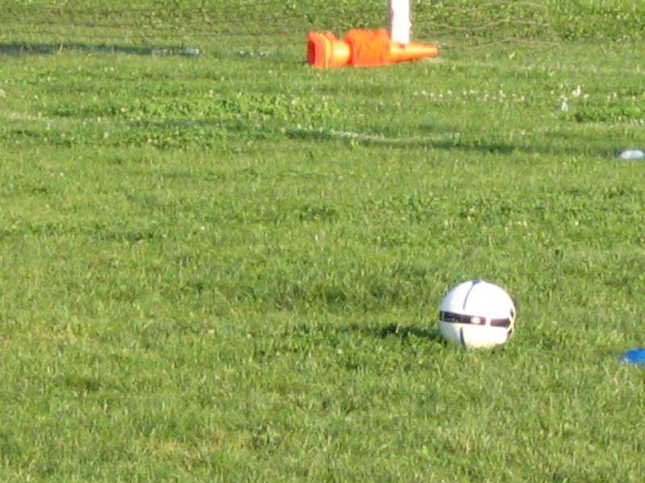

Resümee:

Es war eine sehr schöne, aber auch anstrengende Woche.

Großes Lob an die U12! Sie haben Felix total nett aufgenommen und ihn (fast) immer unterstützt. Gegen Ende der Woche hat diese Hilfsbereitschaft zwar ein wenig abgenommen, aber im Großen und Ganzen ist es super gelaufen. Und das ist für mich keine Selbstverständlichkeit, vor allem bei Kindern in diesem Alter.

Bei dieser Mannschaft merkt man, dass so ein Trainingslager gerade auf der sozialen Ebene sehr viel bringt. Sie sind wirklich ein Team und das finde ich echt schön.

Es ist natürlich auch klar, dass dieser Zusammenhalt bei den Kleineren erst wachsen muss. Wobei das auch in der U10 schon ziemlich gut klappt. Aber auch diese Mannschaft war ja bereits das zweite Mal gemeinsam auf Trainingslager.

Im Vergleich zum Vorjahr war dieses Lager viel ruhiger und angenehmer. Mit ruhiger meine ich nicht, dass die Kinder leise waren, sondern dass es kaum Streitigkeiten gab.

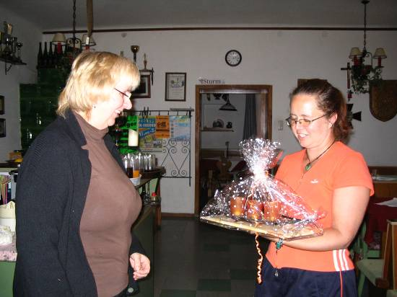
Familie Lentsch ist einfach spitze! Total flexibel mit diversen Essenswünschen und auch –Zeiten. Außerdem hat uns Frau Lentsch nach jedem Match die Dressen gewaschen. Sie hat auch kein Wort über ein zerbrochenes Bild und einen kaputten Lattenrost verloren. Darum haben wir uns mit einer kleinen Aufmerksamkeit bei ihnen bedankt.
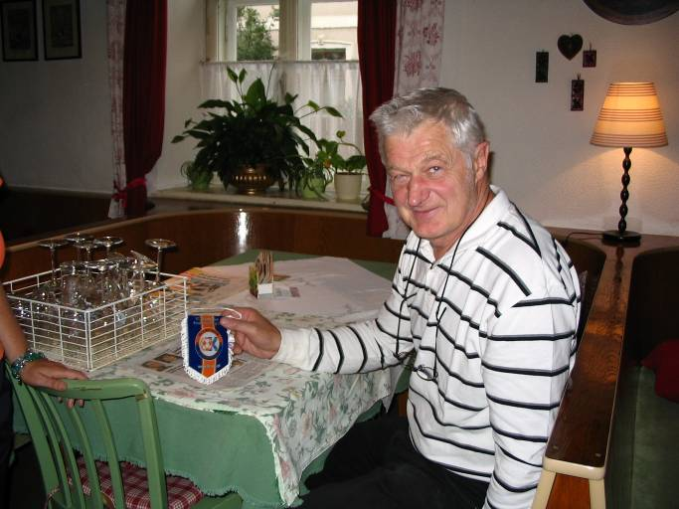
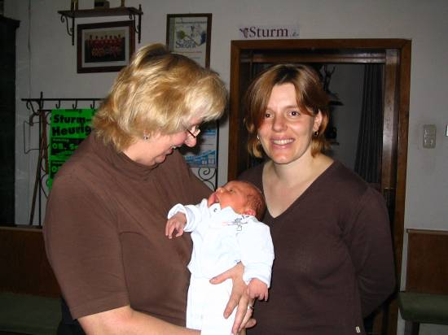

Fast hätte ich euch den kleinen Stefan Lentsch vorenthalten.

Ich freue mich schon auf das nächste
Jahr!

Monika

